高雄市立中正高中113學年度第2學期
國中第3次教學研究會議紀錄—科技領域
一、時間︰民國 114年5月29日(星期四)12:00~12:50。
二、地點︰圖書館親子共讀區
三、簽到表：如附件
四、主席致詞
五、宣導事項：如議程
六、會議照片
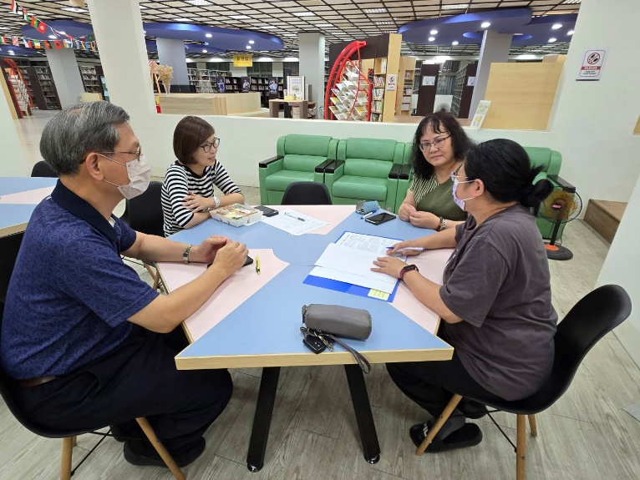 | 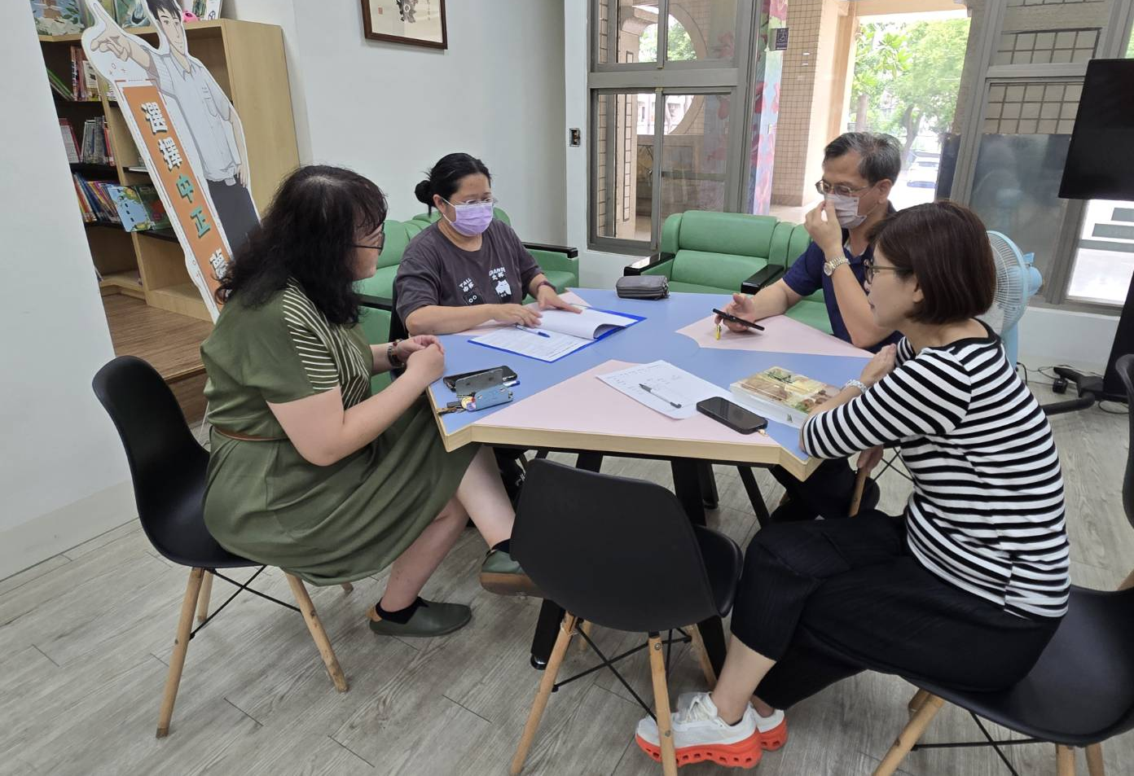

七、討論事項
- 114學年度雙語教學社群時間訂於週三第3、4節，擬規劃語言能力的口說練習、雙語教學經驗分享及觀議課等活動(請教學組排開課務)，請回覆有意願參與名單(雙語教學的本質在於學科知識，教育部從未規定語言使用比例，歡迎大家一起共備增能)。(實研組)
●討論：許智媖主任願續繼參加雙語教學社群。
- 請填寫補考範圍、暑假作業 (試務組)
●討論：(1)補考：國一國二生科及資科皆於7曰28日中午，於國中電腦教室(二)進行補考，由沈維哲師負責監考事宜。
(2)科技領域無指派暑假作業
- 善用AI科技，精進數位教學(數位化→數位優化→數位轉型→未來智慧學校)
(1)數位化：改善學校數位教學環境(提升載具使用時數)
(2)數位優化：精進數位知能，運用數位工具優化行政和教學流程，顯著提升營運效率和教學效
能，並將數位工具融入日常工作。
(3)數位轉型：建構完善的數位生態系統，創新教學模式，培養學生的數位素養，提升學生的學
習成效和學校的競爭力，並建立永續發展的機制。。
●討論：
(1)應用AI於教學上，應指導學生正確使用AI的態度，請學生將AI視為輔助工具，而非將全部的作業(作品)交由AI完成。學生可以將自己初步的作品請AI系統協助修改，並審視修改後之成品內容是否無誤，而不是照單全收，應培養自身的創意、創造力，以及批判思考的能力，才不會被AI取代。
(2)相關生成式AI對於整理大綱、產生心智圖、出考題皆相當方便，可節省不少備課時間，提升教學效能，大家有好的AI工具歡迎交流分享。
- 考量國中藝能科各科人數只有1-2位，且各科都進行分科教學，故擬比照高中模式設置藝能科召集人1人並減授1節鐘點(召集人由各科進行輪序，各領域不再另設召集人)
●討論：在相關法規允許之情況下，科技領域同意設置藝能科召集人1人，但藝術、綜合、健體、科技各領域教師總人數含兼課教師近20人，涵蓋科目眾多，是否有必要聚在一起於同一時間召開教學研究會?
7. 114學年教科書發書時間表目前規劃：(按照去年時程規劃)
- 4/21-25各教學研究會討論、5月訂書、8/29日發書(舊生)。
- 新生於8/18-19新生訓練發書。
 | 114-1高、國中部教科書發放日程表
 | 高(國)一升高(國)二、高(國)二升高(國)三
 | 方案一
 | 星期一 | 星期二 | 星期三 | 星期四 | 星期五 | 星期六
 | 8.4 | 8.5 | 8.6 | 8.7 | 8.8 | 8.9
 | 8.11 | 8.12 | 8.13 | 8.14 | 8.15 | 8.16
暑期學藝
結束
 | 8.18 | 8.19 | 8.20 | 8.21 | 8.22 | 8.23
 | 新生訓練
 | 8.25 | 8.26 | 8.27 | 8.28 | 8.29 | 8.30
全校返校日
10:00放學
國高中發書

●討論：遵照學校規劃時程。

八、臨時動議或其他對學校建議（若無請填無）
⯄科內事務決議留存 | 本學期國一國二補考請沈維哲老師協助監考，生科老師請於補考日前將補考試卷交付沈老師。
⯄建議  (僅告知不須行政回應) | 學務處請各領域討論作息時間規劃草案，科技領域討論結果為希望不要變更國中部作息時間。
⯄建議或提案  (須行政回應) | 曾雍雯師欲帶領學生參加AI素養爭霸賽，並已於5月24日參加指導教師初階研習，目前亦初步尋得幾位有意願參賽之學生；主辦單位會提供競賽使用之軟體PAIA基本版帳號，雍雯師詢問學校是否有經費為參賽學生付費購買PAIA升級版帳號?

九、散會

